≪渋川たやの家だより≫

☆4月12日食事交流会を開催！
本格スペイン料理のフルコースを入居者の皆様と堪能しました。
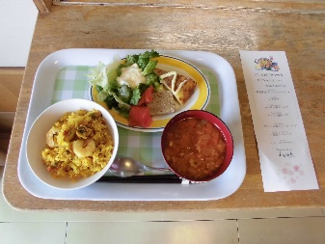
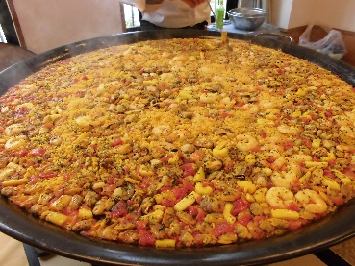
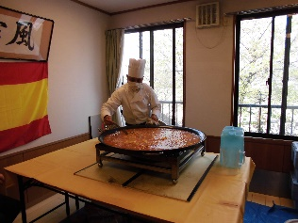
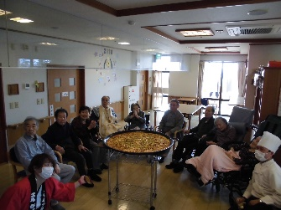
大鍋を使ったパエリアの実演もあり、楽しい時間を過ごすことができました。

